[四川农业大学动物医学院院长团队论文被质疑图片重复！国家级人才计划资助](https://mp.weixin.qq.com/s?__biz=MzkxMDYyNzI5NQ==&mid=2247500232&idx=3&sn=4eba15d75e42f3fe0668b6fe5af094fd&chksm=c0c11d259599c00c49b76216bb82346654e0a6af87f0e1317e7f7ebea15a23b5c8b175e43a60&scene=126&sessionid=1743525470)

五棵松[学者探讨](javascript:void(0);)2025-04-01 09:39:31北京

2015年，来自四川农业大学动物医学院的 Hongrui Guo , Hengmin Cui （通讯作者，音译崔恒敏，院长） , Xi Peng , Jing Fang , Zhicai Zuo , Junliang Deng , Xun Wang , Bangyuan Wu , Kejie Chen , Jie Deng 在Oncotarget 期刊发表了一篇论文，题目为：Dietary NiCl? causes G?/M cell cycle arrest in the broiler's kidney。

该研究得到了“长江学者和创新团队发展计划”（IRT 0848）以及四川农业大学双支计划（03570327；03571198）的支持。

**2025年4月，Nassella ayacuchensis 在 Pubpeer 论坛发表评论：**

比预期的相似得多。相似性由 ImageTwin 检测到。

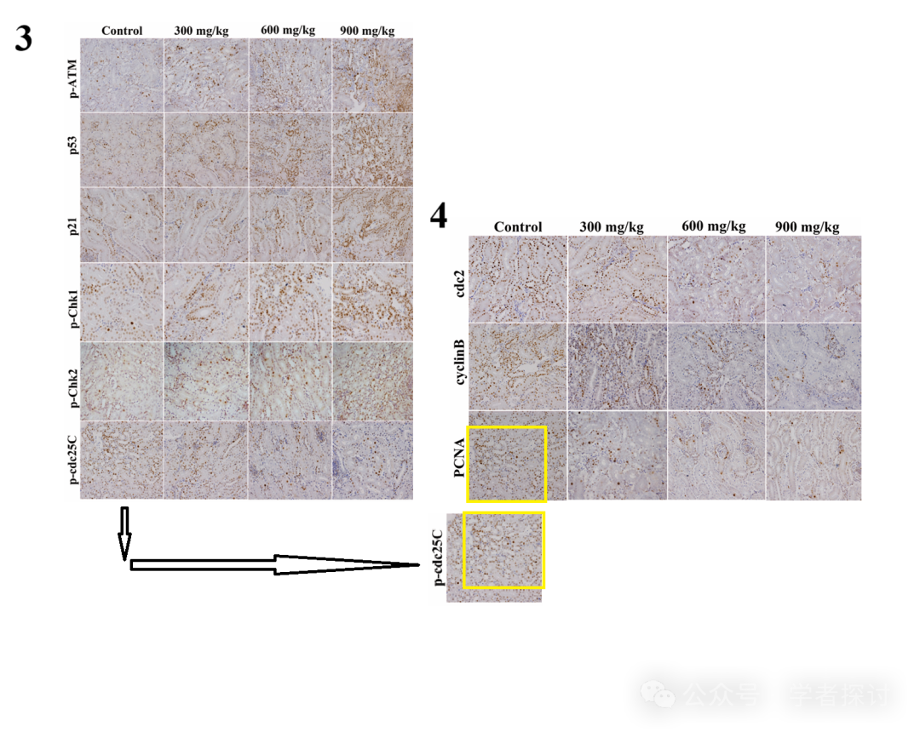

**消息来源：**

https://pubpeer.com/publications/0280E157CD8357E4839D4753CEA6C2#0

**郑重声明：**

我们的全网查重系统收录了 Pubmed 和 Pubpeer 中的 7000 万 +已发表图库，让您的待查图片可以和已发表论文的图片进行对比，防止图片误用，为您的论文发表保驾护航！基于AI人工智能大数据算法，提供论文图片的核查服务，方便学术期刊、高校、研院所等科研管理部门及时发现并纠正结果图片不当使用。

**如果您有任何建议或需要图片查重帮助，请随时通过客服QQ号3639926437与我们联系。**

[#四川农业大学](https://mp.weixin.qq.com/mp/appmsgalbum?__biz=MzkxMDYyNzI5NQ==&action=getalbum&album_id=3325909835334483969#wechat_redirect)